ПРОСТОРИИ ВО ДОМОТ
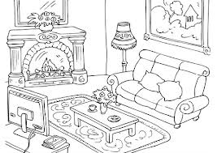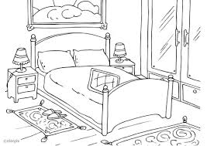
__________________________ _______________________________
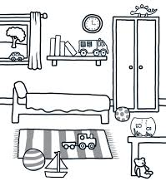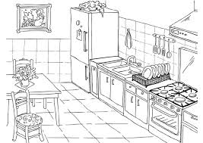
__________________________ ________________________________
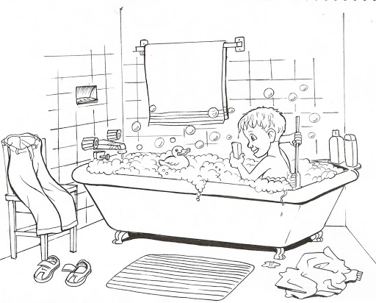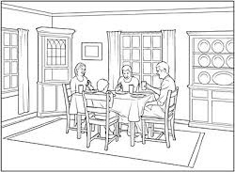
__________________________ ________________________________
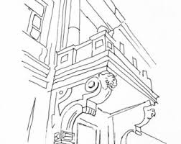
Обој ги малите квадратчиња за секоја од просториите што ги има во твојот дом.
Под сликите именувај ги нацртаните простории

__________________________

